TRƯỜNG THCS NGUYỄN CHUYÊN MỸ

**TỔ KHOA HỌC TỰ NHIÊN**

**HỘI THI GIÁO VIÊN DẠY GIỎI CẤP TRƯỜNG**

**NĂM HỌC 2024-2025**

**BÁO CÁO**

**BIỆN PHÁP NÂNG CAO CHẤT LƯỢNG GIÁO DỤC**

**MÔN: KHTN**

**TÊN BIỆN PHÁP**

***Dạy học Khoa học tự nhiên 8 theo định hướng STEM nhằm phát triển năng lực của học sinh tạo ra sản phẩm ứng dụng vào cuộc sống.”***

Tác giả: BÙI THỊ HƯỜNG

Tổ chuyên môn: Khoa học tự nhiên.

*An Lão, tháng 11 năm 2024*

**XÁC NHẬN CỦA HIỆU TRƯỞNG TÁC GIẢ**

**Bùi Thị Hường**

**NỘI DUNG BÁO CÁO**

**I. MỞ ĐẦU**

**1. Tính cấp thiết**

Theo chương trình giáo dục phổ thông năm 2018 nhận định:‘‘ Khoa học tự nhiên là môn học có ý nghĩa quan trọng đối với sự phát triển toàn diện của học sinh, có vai trò nền tảng trong việc hình thành và phát triển thế giới quan khoa học của học sinh cấp trung học cơ sở. Cùng với các môn Toán học, Công nghệ và Tin học, môn Khoa học tự nhiên góp phần thúc đẩy giáo dục STEM – một trong những hướng giáo dục đang được quan tâm phát triển trên thế giới cũng như ở Việt Nam, góp phần đáp ứng yêu cầu cung cấp nguồn nhân lực trẻ cho giai đoạn công nghiệp hoá và hiện đại hoá đất nước’. Chính vì vậy môn KHTN cung cấp kiến thức nền tảng rất quan trọng cho học sinh thời kì đổi mới. Trong đó, kiến thức trình chương trình KHTN có rất nhiều ứng dụng trong cuộc sống và có thể tạo ra các sản phẩm phục vụ cho con người như: làm ra nước hàng, thiết kế xe hút đinh, thiết kế tuabin quay bằng nguồn năng lượng tái tạo, làm sữa chua, làm các sản phẩm tái chế từ rác thải được thu gom và phân loại.....

Bên cạnh đó năm học 2020-2021, Bộ Giáo dục và Đào tạo ban hành văn bản 3089/BGD-ĐT ngày 14/8/2020 về việc triển khai thực hiện giáo dục khoa học, Công nghệ, Kỹ thuật và Toán học (STEM) trong giáo dục trung học được triển khai dưới 3 hình thức: (1) Dạy các môn Khoa học theo bài học STEM; (2)Tổ chức hoạt động trải nghiệm STEM; (3)Tổ chức hoạt động nghiên cứu Khoa học, kỹ thuật.

Chính vì vậy tôi đã biện pháp “*Dạy học Khoa học tự nhiên 8 theo định hướng STEM nhằm phát triển năng lực của học sinh tạo ra sản phẩm ứng dụng vào cuộc sống.”*

và đã áp dụng thành công tại khối 8 năm học 2023-2024 tại trường mình giảng dạy.

**2. Mục tiêu**

- Giáo viên đổi mới phương pháp dạy học theo hướng tích cực hóa hoạt động của người học, nâng cao trình độ chuyên môn nghiệp vụ.

- Khích lệ HS chủ động trong việc chiếm lĩnh kiến thức, phát huy tính sáng tạo trong giải quyết tình huống.

- Phát huy năng lực tính toán, năng lực tự chủ và tự học, năng lực giao tiếp và hợp tác…..

- Phương pháp học theo định hướng STEM trang bị cho HS những kỹ năng phù hợp với sự phát triển của thời đại mới

**3. Đối tượng và phương pháp thực hiện**

Đối tượng: HS khối 8, cụ thể là 44 học HS của lớp 8D mà tôi giảng dạy trong năm học 2023-2024.

Phương pháp: tìm kiếm thông tin, phương pháp thực nghiệm sư phạm.

**II. NỘI DUNG**

**1. Cơ sở lí luận**

Phương pháp STEM là một phương pháp hiệu quả để học sinh hình thành và phát huy năng lực bản thân, từng bước khám phá các kiến thức khoa học quanh ta. Việc phát triển giáo dục STEM trong chương trình mới là tất yếu vì mục tiêu của chương trình STEM cũng là hình thành những phẩm chất năng lực mà chương trình GDPT đang hướng tới. Giáo dục STEM là một phương thức giáo dục nhằm trang bị cho học sinh những kiến thức khoa học gắn liền với ứng dụng của chúng trong thực tiễn, qua đó hình thành và phát triển cho học sinh kĩ năng đáp ứng được yêu cầu của sự phát triển kinh tế – xã hội. Một số kĩ năng cần thiết như:

- Kỹ năng khoa học - Kỹ năng công nghệ

- Kỹ năng kỹ thuật - Kỹ năng toán học

**2. Thực trạng**

Trường THCS Nguyễn Chuyên Mỹ có phòng 1 bộ môn nhưng cơ sở vật chất nhà trường còn thiếu, số lượng HS trong 1 lớp đông, tổ chức các hoạt động nhóm còn khó khăn.

Năm học 2023 – 2024 tôi được phân công giảng dạy lớp 8D (sĩ số 44 học sinh), các em có ý thức học tập tương đối tốt. Tuy nhiên các em chưa thực sự yếu thích môn học, một số học sinh còn chưa tích cực, chủ động trọng việc học tập, một số học sinh vẫn còn ngồi học theo lối thụ động, thiếu sáng tạo.

**3. Các biện pháp thực hiện**

**Biện pháp 1**: *Tích cực sinh hoạt chuyên môn theo hướng nghiên cứu bài học môn Khoa học tự nhiên 6 theo kế hoạch giáo dục STEM*

Cụ thể vào các các buổi sinh hoạt tổ nhóm chuyên môn, chúng tôi thường thảo luận cách thức tổ chức, thiết kế các bài học STEM, phân công công việc cho các thành viên trong tổ chuẩn bị, dự giờ, rút kinh nghiệm sau khi thực hiện bài học STEM. Định hướng kế hoạch như sau:

Tiết 1:

Hoạt động 1: Xác định vấn đề

Hoạt động 2: Nghiên cứu kiến thức nền và

đề xuất giải pháp

Tiết 2:

Hoạt động 3 : Báo cáo quy *trình làm dung dịch rửa tay sát khuẩn*

Hoạt động 4: Chế tạo sản phẩm

Tiết 3:

Hoạt động 5: Đánh giá, chia sẻ, thảo luận, điều chỉnh

Thực hành :

**Biện pháp 2:** *Tích cực thực hiện các chủ đề STEM để phát triển năng lực của học sinh nhằm tạo ra các sản phẩm ứng dụng trong cuộc sống theo quy trình thiết kế kĩ thuật.*

- Xác định vấn đề hoặc yêu cầu chế tạo một sản phẩm ứng dụng gắn với nội dung bài học với các tiêu chí cụ thể.

Nghiên cứu kiến thức nền và đề xuất các giải pháp thiết kế đáp ứng các tiêu chí đã nêu.

- Trình bày và thảo luận phương án thiết kế, chứng minh và lựa chọn, hoàn thiện phương án tốt nhất.

- Chế tạo sản phẩm theo phương án thiết kế đã đuợc lựa chọn; thử nghiệm và đánh giá trong quá trình chế tạo..

Trình bày và thảo luận về sản phẩm đã chế tạo; điều chỉnh, hoàn thiện thiết kế ban đầu.

**Nội dung 1:** *Hướng dẫn HS thực hiện tìm hiểu thực tế qua nhiều nguồn thông tin để xác định được lí do xây dựng dự án STEM.*

Qua biện pháp HS sẽ là người tự tìm hiểu, khám phá và chủ động trong lĩnh hội kiến thức và tìm hiểu được nguyên nhân xây dựng chủ đề. Ngoài ra HS còn có thể rèn luyện những kĩ năng cần thiết như kĩ năng làm việc nhóm, kĩ năng giao tiếp, kĩ năng tư duy, logic…

**Nội dung 2**: *Phát triển năng lực và kĩ năng hoạt động nghiên cứu khoa học – kĩ thuật cho học sinh khi thiết kế và thực hiện dự án.*

* Hệ thống kiến thức nền thông qua sơ đồ tư duy và đề xuất các giải pháp thiết kế quy trình chế tạo sản phẩm, trình bày và thảo luận phương án thiết kế, lựa chọn phương án tối ưu dựa vào tiêu chí đánh giá.

* Tiến hành làm sản phẩm STEM ứng dụng trong cuộc sống

* Đánh giá hiệu quả của sản phẩm STEM

Một số hình ảnh:

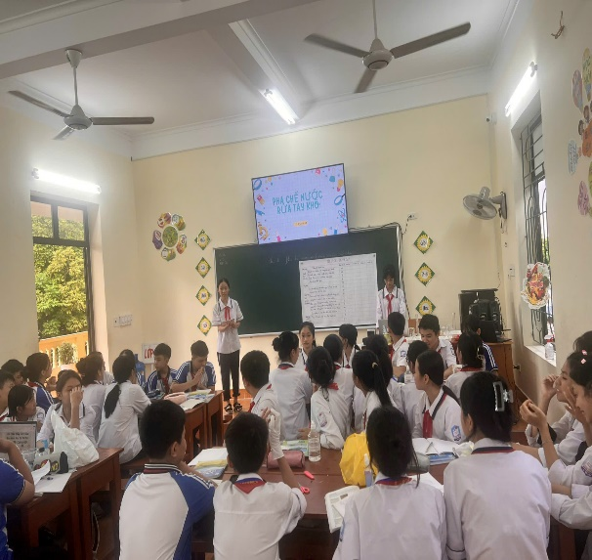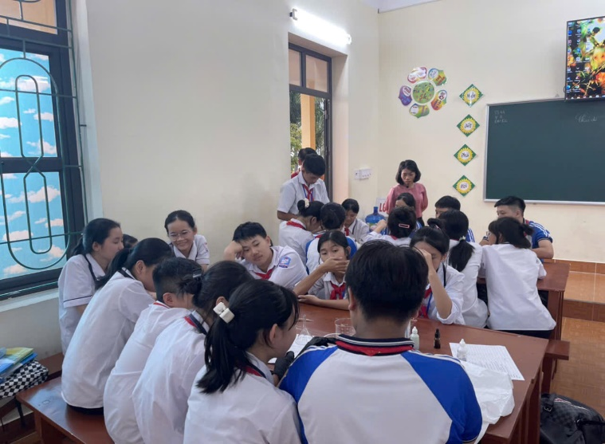

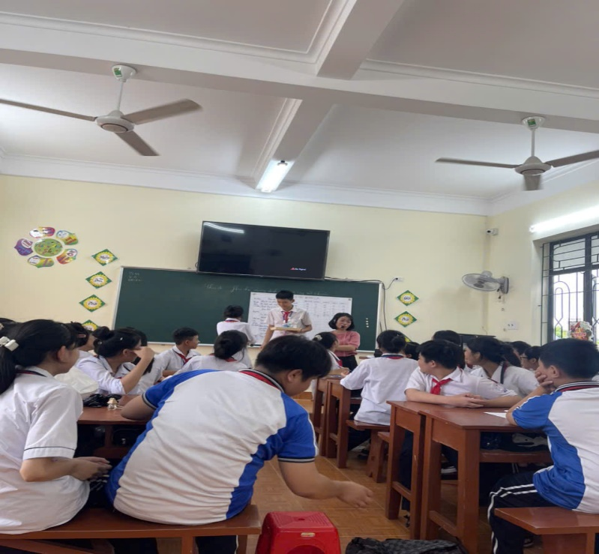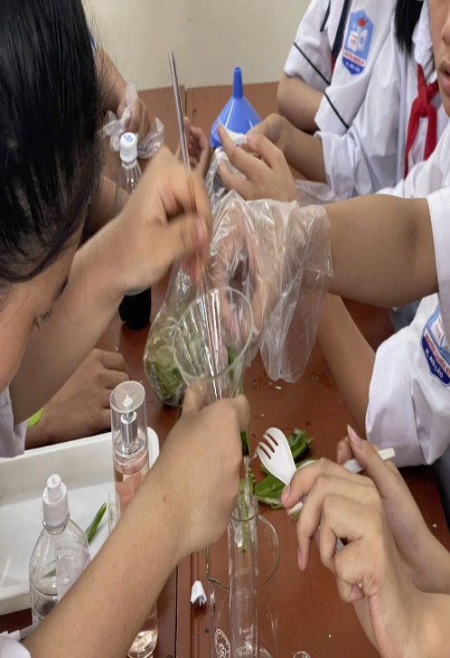

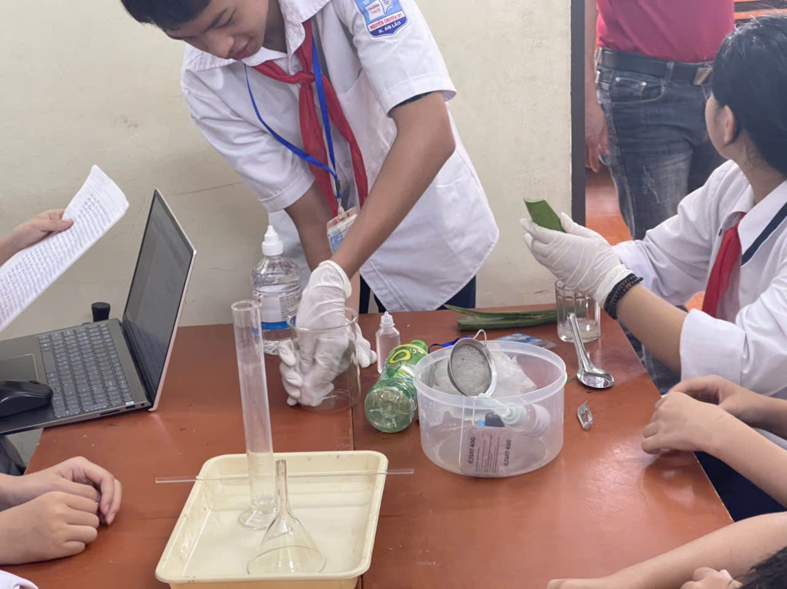

**4. Thực nghiệm sư phạm:**

***\* Ý kiến của học sinh về hứng thú học tập môn KHTN.***

|  |  |  |  |  |  |  |  |
| --- | --- | --- | --- | --- | --- | --- | --- |
| Rất thích | | Thích | | Bình thường | | Ghét | |
| Trước | Sau | Trước | Sau | Trước | Sau | Trước | Sau |
| 11.5% | 20% | 16.8% | 46.7% | 45.6% | 28.9% | 26,1% | 4.4% |

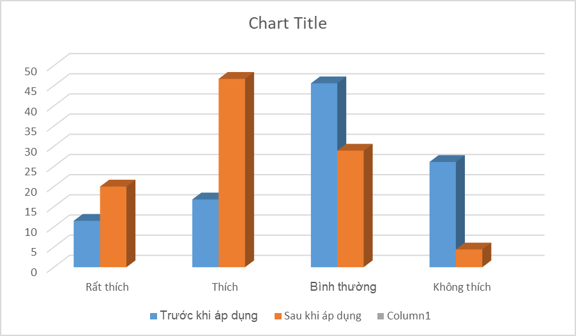

***\* Kết quả khảo sát năng lực.***

|  |  |  |  |  |  |  |  |
| --- | --- | --- | --- | --- | --- | --- | --- |
| Điểm 9-10 | | Điểm 7-8 | | Điểm 5-6 | | Điểm 2-4 | |
| Trước | Sau | Trước | Sau | Trước | Sau | Trước | Sau |
| 8.9% | 33.3% | 26.7% | 51.1% | 53.3% | 15.6% | 11.1% | 0 % |

Ngoài ra, qua một thời gian thực hiện biện pháp,tôi nhận thấy tiết học đạt hiệu quả cao hơn rất nhiều so với trước đây. Từ việc các em chủ động giải quyết các vấn đề phát sinh trong quá trình làm việc đã giúp các em dễ dàng vận dụng các kiến thức đã học để trả lời các câu hỏi, bài tập hóa học liên quan một cách hiệu quả nhất. Đồng thời học sinh còn học được phương pháp học tập, tăng tính chủ động, sáng tạo, phát triển tư duy và hứng thú với môn học. Và hơn hết là phát triển kĩ năng trình bày, kĩ năng lắng nghe, kĩ năng hợp tác. Qua đó học sinh hứng thú học tập hơn, nâng cao chất lượng dạy học môn hóa học.

**III. KẾT LUẬN VÀ KIẾN NGHỊ**

**1. Ưu điểm và hạn chế.**

**a. Ưu điểm**

- Bản thân người giáo viên khi đổi mới phương pháp dạy học mới thì cũng đồng thời nâng cao trình độ…

- Việc vận dụng STEM trong dạy học đã góp phần nâng cao hứng thú học tập môn KHTN của HS.

- Phát huy được tính tích cực, tư duy sáng tạo, tăng cường khả năng giao tiếp và sự mạnh dạn của HS.

- Học sinh tiếp thu bài tốt hơn, thích học môn KHTN hơn số lượng học sinh giỏi và khá tăng…

**b. Khó khăn**

- Khung chương trình đề ra, giáo viên vẫn gặp khó khăn trong việc tổ chức các nội dung, chủ đề sao cho vừa bảo đảm yêu cầu của khung chương trình, vừa phát huy sức sáng tạo của học sinh.

- Về cơ sở vật chất nhà trường:có phòng bộ môn nhưng cơ sở vật chất còn thiếu, số lượng học sinh trong 1 lớp đông……

- Giáo viên lo ngại khi tham gia tập huấn không nhiêug khó tiếp thu hết những nội dung dạy học tích hợp để truyền lại cho học sinh.

**2. Phương pháp khắc phục hạn chế**

**a. Đối với giáo viên**

- Ngoài việc tự học, tự nâng cao kiến thức chuyên môn còn phải biết kết hợp linh động, thành thạo nhiều phương pháp dạy học, phải kiên trì, đầu tư nhiều tâm, sức để tìm hiểu các vấn đề, vận dụng sáng tạo các phương pháp dạy để có bài giảng thu hút được học sinh.

- Cần tạo điều kiện tốt nhất để học sinh tiếp thu và bày tỏ suy nghĩ, phát triển khả năng sáng tạo, tự tìm hiểu, tự đánh giá, rèn luyện các năng lực và kỹ năng cần thiết.

**b. Đối với lãnh đạo nhà trường**

- Cần tạo điều kiện tốt hơn về cơ sở vật chất, tổ chức nhiều buổi trao đổi chuyên đề về phương pháp giảng dạy để các giáo viên có thể học tập cũng như bổ sung kinh nghiệm cho nhau nhằm tìm ra những phương pháp giảng dạy tốt nhất phục vụ cho nhu cầu dạy và học trong nhà trường.

**3. Khả năng phát triển rộng rãi biện pháp.**

- Việc áp dụng biện pháp nâng cao chất lượng giảng dạy thông qua dạy học STEM cho học sinh không chỉ được áp dụng vào nhiều bài học trong môn KHTN mà có thể áp dụng đối với các môn học khoa học tự nhiên khác như: Vật lí, Toán học.... Không chỉ áp dụng với khối 8 mà còn với nhiều khối khác.